

**实 验 报 告**

**课程名称： 制造工程认知实践**

**课程编号： ME103**

**实验题目： 金工实习—数铣制作零件6-6**

**学 号： 12012127**

**姓 名： 邹佳驹**

**专 业： 航空航天工程**

**指导教师： 路冬 曾千里 黄渊建**

**实验成绩：**

**实验日期： 2023 年 10 月 24 日**

**一、实验名称：**

使用数控铣床加工零件6-6

1. **实验要求：**

学习数控铣床的使用，并利用所学知识制作所需零件6-6

1. **实验设备、工件毛坯、量具、夹具：**

数控铣床，计算机，游标卡尺，82*62*25毛坯，63mm面铣刀，10mm立铣刀，5mm立铣刀，橡胶锤

**四、实验内容和详细步骤：**

1. 数控铣床的学习：

学习数控铣床的程序编写方法与操作方法

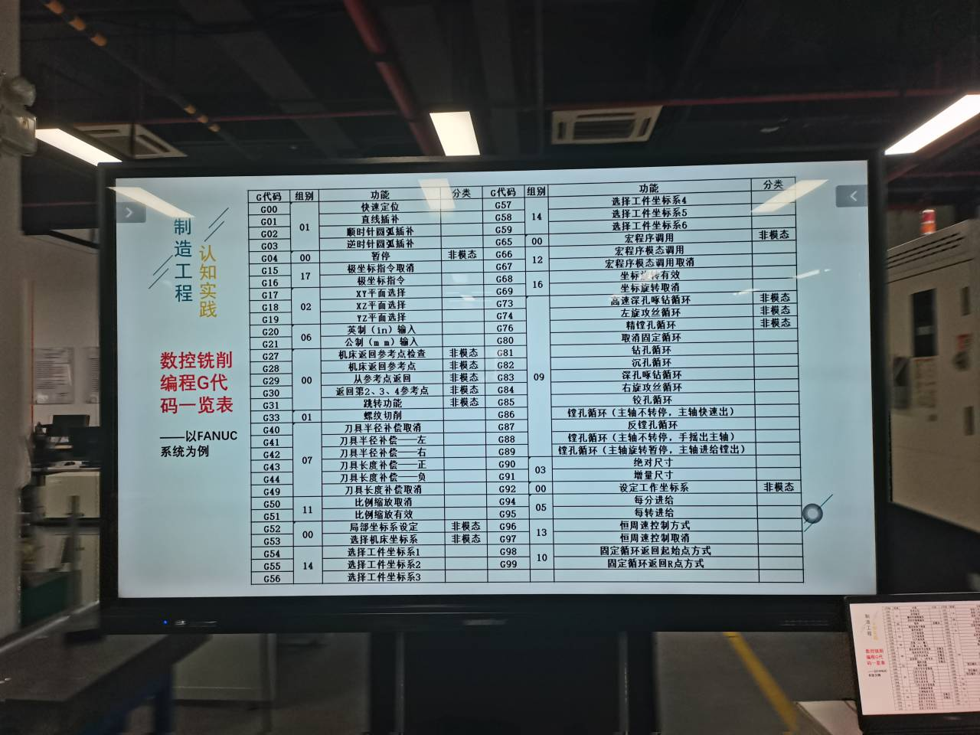

1. 凸圆环（电木）的制作：

首先，进行程序的编写，凸圆环相比凹圆环需要更多的铣切圈数，将内圈和外圈铣去后得到凸圆环。随后，将写好的代码输入铣床上。然后挑选毛坯固定在铣床的虎钳上，用橡胶锤敲紧。然后选用10mm的立铣刀，装入弹性夹头并装入铣床上。

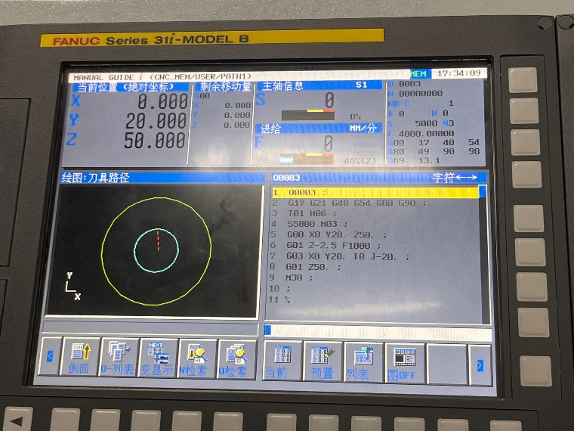

（凹圆环代码）

然后开始进行对刀，先在MDI模式下使刀具转动。X与Y方向的对刀都是类似的方法，即在手轮模式下控制刀具从侧面进刀，观察到切削到毛坯表面后设置此时的X/Y坐标为零，然后调至另一相对侧面，用同样的方法使刀具刚好削到毛坯，记下此时的坐标并初以二，移动至此坐标，设置此时坐标为零。Z方向对刀方法为从顶部进刀，利用对刀器辅助对刀。

随后即可启动程序，并注意先把车进给速率调只最低，并根据现状调整进给速率。还要注意开启切削液。随后便可成功加工出凸圆环。

|  |  |
| --- | --- |
| 凹圆环 | 凸圆环 |

1. 6-6零件的制作
   * + 1. 刀路编辑与程序生成：

由于零件较为复杂，因此依然使用edgecam软件来生成代码。这次的零件是两面的，因此应该分开加工。考虑到夹具夹取的原因，先加工背面（上部分），再加工正面（下部分）。这次用到了三把刀，分别是63mm面铣刀、10mm立铣刀和5mm立铣刀，分别依此顺序设置刀具位置。按要求分别进行平面铣、轮廓铣、粗加工与孔加工，并注意换刀。分别生成了刀路模拟，检查无误之后生成两段不同的NC代码，用U盘把它们拷到铣床的内存里。

* + - 1. 零件的加工：

首先进行背面的加工。固定好毛坯之后，同凸圆环的方法对好二号刀（10mm立铣刀），然后换到一号刀（63mm面铣刀），只进行Z方向的对刀，并设置一号刀的刀具补偿。然后就可以开始执行程序了，依然需要注意进给速率与切削液的开关。

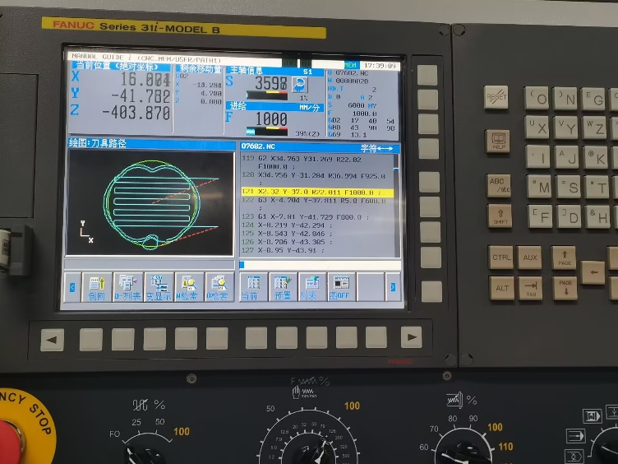

背面加工完成之后开始进行正面的加工。将工件反向后夹紧，并注意夹的稍稍靠下来防止铣到家具。再次先用二号刀对刀。然后由于这一面需要用到三号刀（5mm立铣刀），因此需要分别设置一号刀与三号刀Z轴的刀具补偿。然后控制进给速率，开始执行程序，并开启切削液。

等到加工完成后，取下工件，将工具归位，关闭铣床。

|  |  |
| --- | --- |
| 6-6上部分 | 6-6下部分 |

1. **实验总结（思考与心得体会）：**

本次实验使用数控铣床进行加工，分别加工了凹、凸圆环和6-6零件。

1）在加工时6-6零件时，由于要加工双面，考虑到零件特殊的形状，若先加工正面再背面的话会使得加工背面时不好夹紧，因此先完成零件正面的铣切。同时，由于零件中部两个孔是贯穿的，在加工背面时把铣切的深度适当增大。

2）对6-6零件进行加工时，由于我们将零件分成上下两个面进行加工，在使用电木材料进行二次装夹时，出现了由于装夹过紧而导致零件出现破裂的情况，适当调松装夹力度后，零件在加工时会出现位移而导致加工失败。再反复试验多次后仍无法成功装夹电木工件上表面，所以对电木材料的加工结束于零件上表面，我们决定直接加工铝合金6061工件。

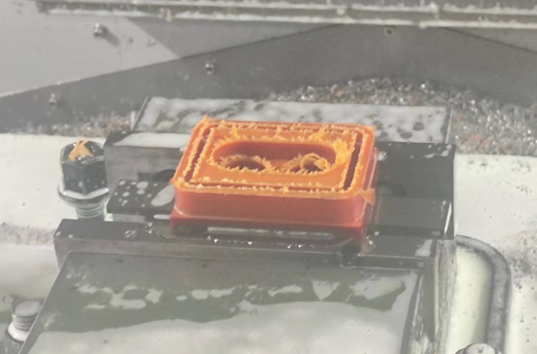

装夹力度过大会导致此处破裂，力度过小则在加工时零件会出现位移

3）对铝合金6061进行加工则不会出现上述零件由于装夹力度过大出现破裂的情况，但需要注意的是由于零件分为上下两个面进行加工，在调整加工面以后需要重新进行对刀，而且铝合金相比于电木而言硬度更大，最好将加工时的进给速率调小一些，之后便可控制进给速率进行加工获得零件。

1. **加工代码（不需要打印，附电子档）**

见附件